[ɛ̃] (« in »)

 | 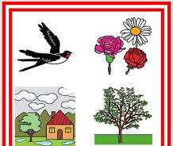 |  |  | (demande à maman de te dicter ce mot)
Syllabes : Vingt - temps – de - jar – En – prin – ssin – din – fin -

 | Le | Un | Le

